ESTADO DO MATO GROSSO

SECRETARIA DE EDUCAÇÃO E CULTURA DE ARIPUANÃ-MT

ESCOLA MUNICIPAL MARIA LUIZA DO NASCIMENTO SILVA

“APRENDER É MUITO BOM”

ADELINA APARECIDA MAZUREK

ARIPUANÃ-2013

ADELINA APARECIDA MAZUREK ANDRADE

“APRENDER É MUITO BOM”

O presente Projeto foi desenvolvido durante o ano de 2013, na Escola Municipal Maria Luiza do Nascimento Silva.

Aripuanã/2013

INTRODUÇÃO

A Escola Municipal Maria Luiza do Nascimento Silva, está localizada à Rua Missionário Paulo Leivas Macalão, nº 538, Bairro Jardim Planalto, Tel. (66) 3535-1001) na sede do Município de Aripuanã.

A Escola está subordinada à Secretaria Municipal de Educação de Aripuanã-MT, incumbida de sua implantação, funcionamento e implementação administrativa e pedagógica, por conta de dotação orçamentária própria. Está localizada no loteamento Jardim Planalto, a presente Escola foi inaugurada em 2002.

No momento, a Escola Maria Luiza do Nascimento Silva conta com 530 alunos, distribuídos entre Educação Infantil até o 4º ano do Ensino Fundamental. Onde participam seis turmas de Educação Infantil, quatro turmas de 1º Ano, quatro turmas de 2º ano, quatro turmas de 3º ano, quatro turmas de 4º ano. E como auxilio tem-se a sala de Articulação e Multimeios.

O Projeto “APRENDER É MUITO BOM” foi elaborado para auxiliar os alunos na aprendizagem das turmas de Educação Infantil ao 4º ano do Ensino Fundamental e será desenvolvido durante o período letivo de 2013. O presente projeto mostrará em primeiro momento a importância da escola, em outros momentos será desenvolvido meios para melhorar a aprendizagem e a leitura.

JUSTIFICATIVA

Desde que somos gerados, dentro do útero da mãe, começamos o processo do aprender, e que, mesmo por pensamentos, a aprendizagem passa a fazer parte de nossa vida em tudo o que nos acontece.

Ao nascer à criança tem muitos contatos, inicialmente de forma oral, através de símbolos que podem ser o olhar da mãe e do pai até cheiros e sabores indescritíveis para ela. E tudo fica armazenado na sua memória.

Durante seu crescimento essa criança continua observando e gravando tudo o que vê a sua volta, mesmo coisas boas e também as ruins, e quando chega na escola todo o seu conhecimento, que vem de bagagem, nem sempre é aproveitado. E a escola precisa encontrar meios para aproveitar o que o aluno já sabe.

Percebe-se que às vezes o professor esquece que esta criança tem muito para falar, mostrar e contar. E que em conjunto com o que vai conhecer, pode aprender muito mais depressa.

Porém numa sociedade tecnicista em que vivemos ler, contar e escrever são possibilidades mais literárias para a aprendizagem. Como educadores, o ato de aprender é uma postura a assumir, pois segundo Prieto (1990, p.41)

Em plena virada de milênio, quando o professor se senta no meio de um circulo de alunos e narra uma história, na verdade cumpre um desígnio ancestral. Nesse momento, ocupa o lugar do xamã, do bardo celta, do cigano, do mestre oriental, daquele que detém a sabedoria e o encanto, do porta-voz da ancestralidade e da sabedoria. Nesse momento ele exerce a arte da memória.

E depois de analisar a citação observamos também que pesquisas no mundo todo mostram que o contato com a leitura desde cedo, principalmente em conjunto com os pais e outros familiares, é beneficiada em vários sentidos: ela aprende melhor as palavras, se comunica de forma geral, desenvolve a criatividade e a imaginação e adquire a cultura.

Percebemos também que a leitura de forma freqüente ajuda a criar uma familiaridade com o mundo da escrita. E a aproximidade da escrita, por sua vez, facilita a alfabetização e ajuda em todas as disciplinas, já que o principal suporte para o aprendizado na escola é o livro didático.

O Projeto “APRENDER É MUITO BOM” tem como maior objetivo desenvolver meios para ajudar na leitura e escrita dos alunos da Educação Infantil ao 4º ano do Ensino Fundamental da Escola Municipal Maria Luiza do Nascimento Silva.

OBJETIVO GERAL:

Desenvolver o gosto e o hábito da leitura e escrita por meio de concursos e leituras diversas.

OBJETIVOS ESPECÍFICOS:

*Desenvolver e estimular os concursos de forma interdisciplinar.

*Incentivar a leitura através de idéias diferenciadas e criativas.

*Mostrar a importância da leitura como lazer e prazer.

METODOLOGIA

O Projeto “APRENDER É MUITO BOM” será desenvolvido da seguinte maneira:

1. Apresentação do projeto aos professores e funcionários da escola.
2. Aplicação dos concursos pela coordenadora na sala de aula em cada bimestre.
3. Correção das atividades aplicadas aos alunos.
4. Confecção de livros em diferentes formas para a leitura em sala com os alunos.
5. Apresentação dos resultados dos concursos no final de cada bimestre.
6. Premiação simbólica aos vencedores de 1º, 2º e 3º lugar de cada turma.
7. Combinar com a Gestão escolar e Secretaria de Educação sobre um agendamento de uma vez por Bimestre cada turma possa fazer visita na Biblioteca Municipal.

As atividades de leituras dos livros confeccionados pela coordenação poderão ser de forma individual, coletiva, dentro ou fora da sala de aula. Bem como pode ser desenvolvido teatro, músicas e apresentações conforme preferência do professor da sala. Os livros poderão ser da história dos alunos, de receitas, histórias recontadas, piadas e cantigas.

O presente Projeto terá acompanhamento da Coordenadora Adelina Aparecida Mazurek Andrade, como coordenadora da Escola.

SUGESTÕES DE ATIVIDADES/CONTEUDOS A SEREM TRABALHADOS:

*Leitura individual, leitura em dupla e leitura pela professora.

*Confecção dos livros ficará a cargo da coordenação da escola.

*Confecção de livros com a história do aluno.

*Apresentação de teatro sobre uma das histórias lidas.

*Confecção de fantoches, dedoches, máscaras e maquetes das histórias lidas.

*Atividades envolvendo as quatro operações em Matemática.

*Atividades de desenho e pintura sugeridos e ou livres.

*Atividades envolvendo valores familiares e sociais.

CRONOGRAMA

|  |  |
| --- | --- |
| Fevereiro de 2013 | Apresentação do Projeto aos professores. |
| Abril e Maio de 2013 | Aplicação do Concurso “Minha escola é...” e confecção dos Livros Dona Baratinha, Sentimentos e Um amor de família . |
| Junho e Julho de 2013 | Aplicação do Concurso “Bom de cuca”(atividades de Matemática) e confecção de livros sugeridos pelas professoras do 1º e 2º ano. |
| Agosto e Setembro de 2013 | Aplicação do Concurso “O melhor no desenho” e confecção de livros sugeridos pelos professores do 3° e 4º anos. |
| Outubro Dezembro de 2013 | Aplicação do Concurso “Aprendendo mais valores” e confecção de livros sobre a Solidariedade e Natal. |

AVALIAÇÃO

As atividades serão avaliadas e acompanhadas pela coordenação da escola após o término de cada bimestre, através dos Concursos, as leituras dos alunos e no registro com fotos cada atividade dos alunos. Buscando pela melhoria da Aprendizagem e na leitura, sendo este o grande compromisso de todos os educadores.

DESENVOLVIMENTO DAS ATIVIDADES

PREMIAÇÃO AOS ALUNOS VENCEDORES DOS CONCURSOS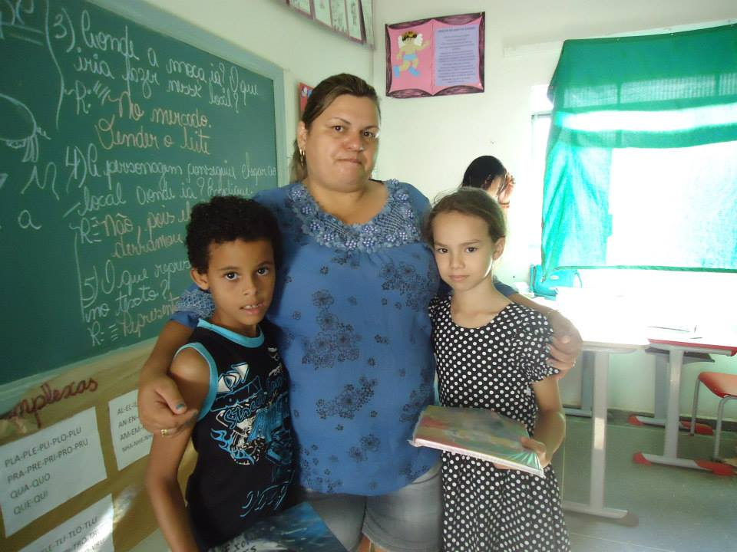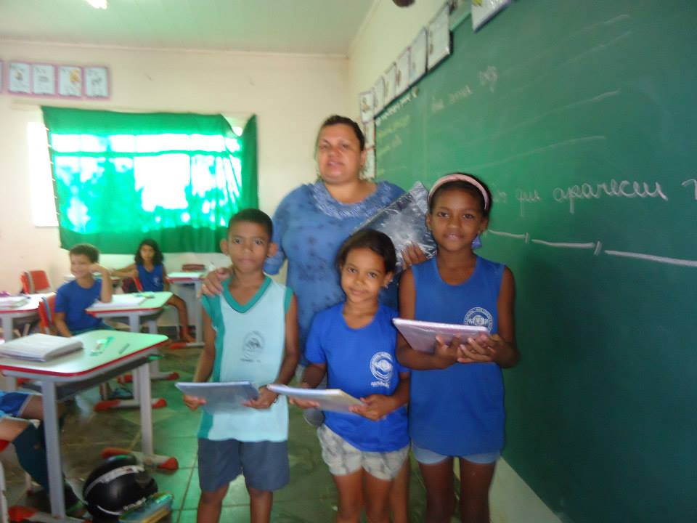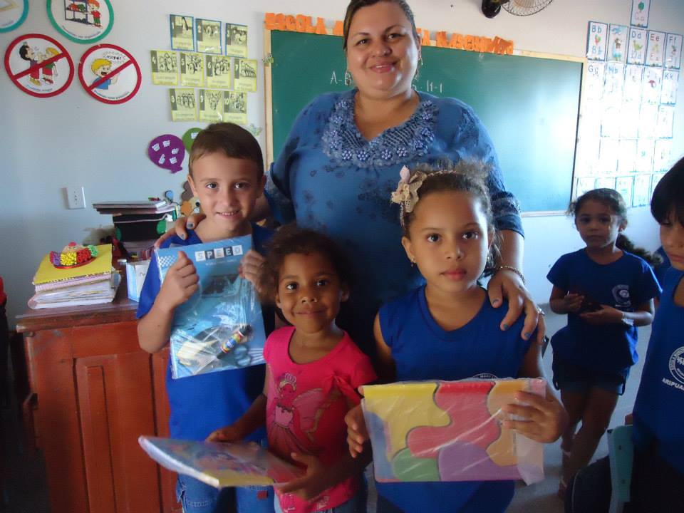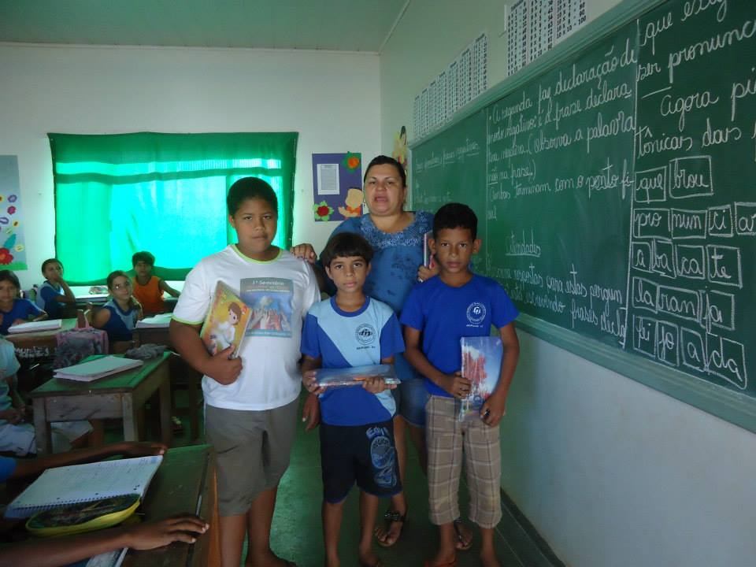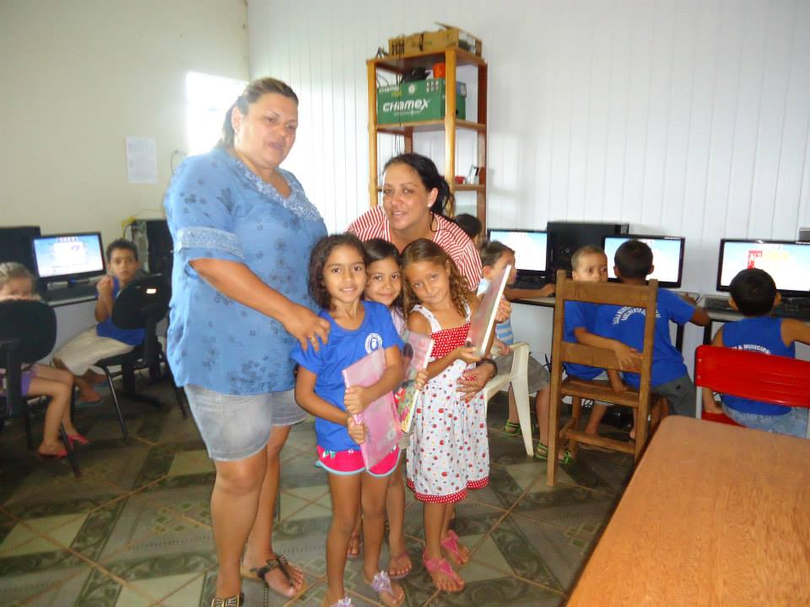

CONSIDERAÇÕES FINAIS

Em todas as atividades trabalhadas verificou-se que os alunos prestaram atenção em tudo, se mostraram mais interessados e estimulados, mostrando resultados nas leituras, interpretações e produções. Mesmo os alunos que desenhavam, mostraram melhor desempenho.

E para nós educadores é muito gratificante quando vemos alunos mais estimulados e com prazer de estudar porque sentimos o que realmente fazemos faz algum sentido para o aluno, pois todos aprendem quando se encontra um significado para o que está fazendo.

E finaliza-se este projeto com uma frase “Educar é impregnar de sentido o que fazemos a cada instante! ([Paulo Freire](http://pensador.uol.com.br/autor/paulo_freire/)).

REFERENCIAS BIBLIOGRÁFICAS

FREIRE, Paulo. A importância do ato de ler. São Paulo: Cortez, 2005

PRIETO, Heloísa. Quer ouvir uma história: lendas e mitos no mundo da criança. São Paulo: Angra, 1999. Col,Jovem Século XXI.

SOLÉ, Isabel. Estratégias de leitura / Isabel Solé: trad. Claudia Schiling-6 ed.-Porto Alegre: Artmed, 1998.

ZIRALDO. A escola não está preparada para a mágica da leitura. Nova Escola, /Fundação Vitctor Civita, nº25, out. 1988.

[WWW.educarparacrescer.abril.com.br](http://WWW.educarparacrescer.abril.com.br) Acesso 05/02/2013.